**СРЕДНЯЯ ГРУППА**

**Тема недели: «Сезонные изменения. Овощи».**

**с 21.09.2020 по 25.09.2020 г.**

**Вторник 22.09.2020 г.**

**1.Познавательное развитие (ФЭМП).**

**Материалы и оборудование:** картинки с изображением недорисованных геометрических фигур для штриховки, муляжи овощей, 2 маленьких мячика.

**1. Организационный момент.**

Воспитатель показывает детям знакомые фигуры, дети их называют. Затем демонстрирует, как из прямоугольника вырезать овал, и только после этого называет его.

**2. Задание «Дорисуй фигуры».**

Воспитатель раздает детям листочки с изображением недорисованных фигур, дети дорисовывают.

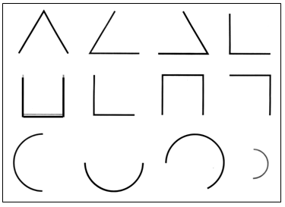

Вопросы:

– Есть ли овал на рисунке 1?

– Какие геометрические фигуры вы дорисовали?

Задание. Посмотрите на рисунок 2 и заштрихуйте овалы.

**3. Игра «Что похоже на овал?».**

Воспитатель выставляет картинки с изображением предметов, среди которых есть похожие по форме на овал.

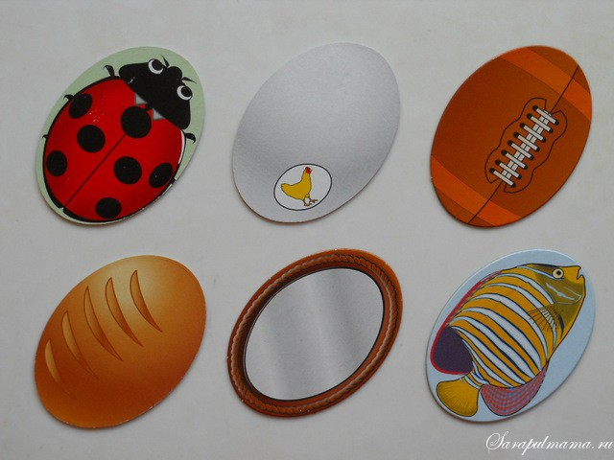

**4. Счет до 2.**

У каждого ребенка картинки с изображением одного и двух овощей. Воспитатель показывает цифру 1, дети ее называют. Воспитатель просит поднять карточку, на которой столько же овощей. Затем показывает карточку с цифрой 2, дети ее называют и поднимают карточку с двумя овощами. Воспитатель спрашивает: «Что больше: 1 или 2?» Дети вместе с воспитателем считают: «1, 2».

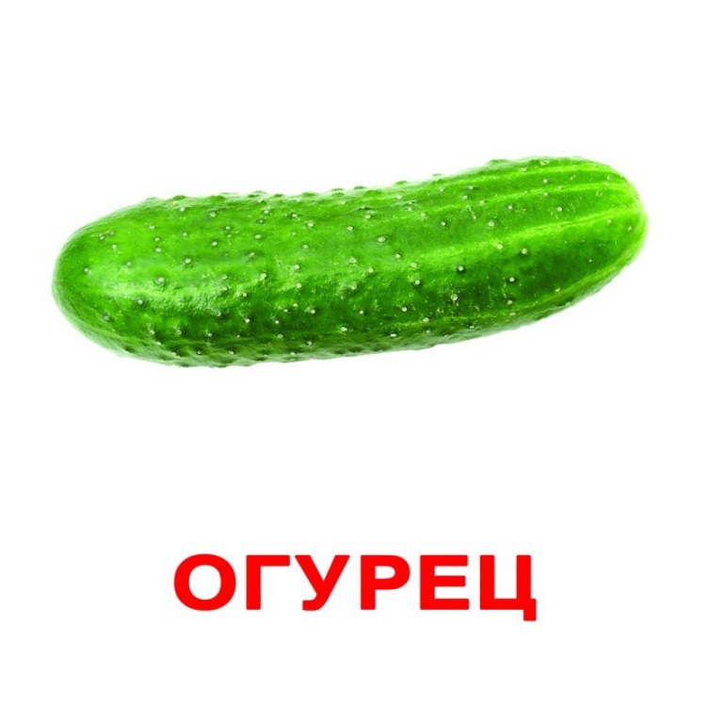

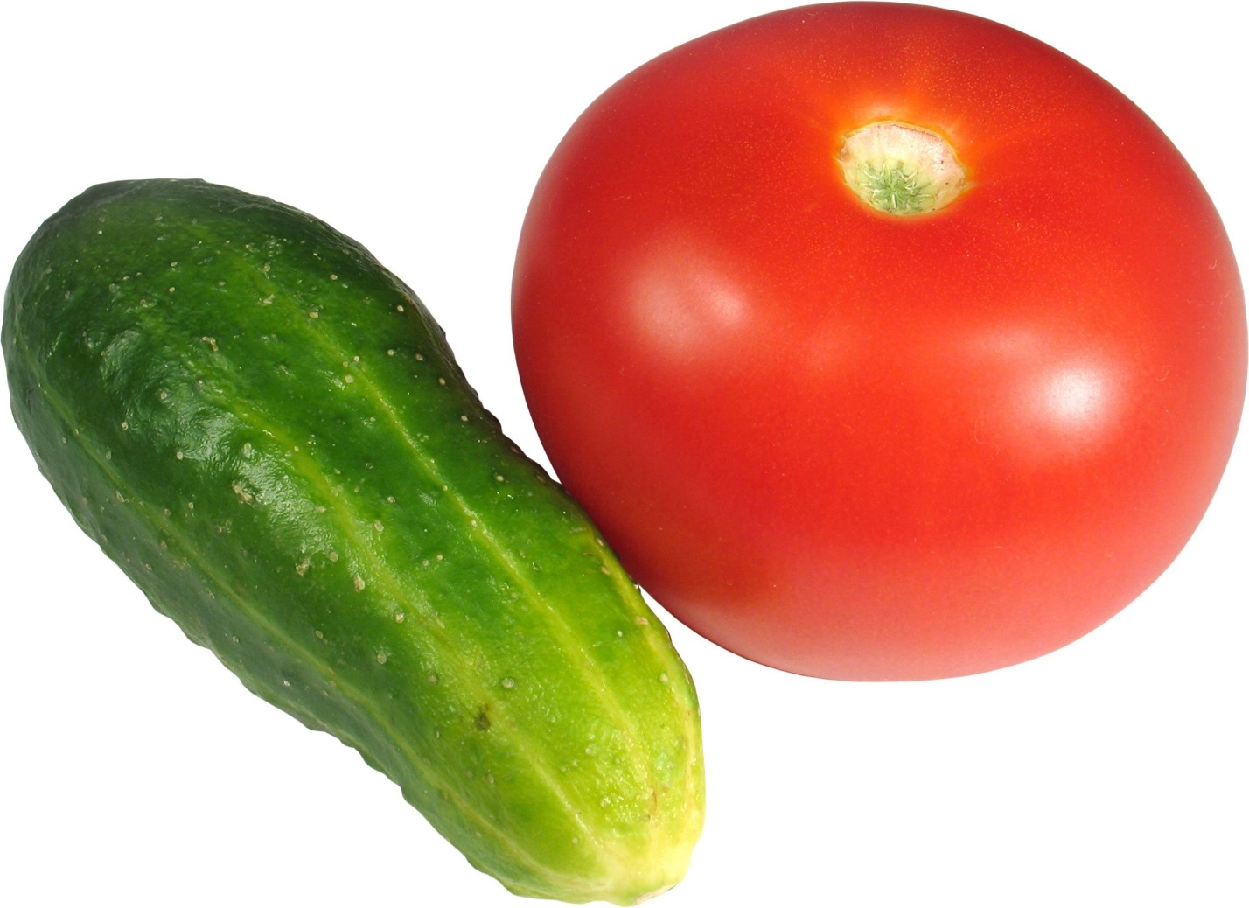

**5. Комплекс  гимнастических  упражнений  «Удивляемся  при-  
роде».**

|  |  |
| --- | --- |
| Мы стоим на огороде,  Удивляемся природе. | *Потягивания – руки в стороны.* |
| Вот салат, а здесь укроп.  Там морковь у нас растет. | *Правой рукой коснуться левой ступни, потом наоборот.* |
| Поработаем с тобой,  Сорнякам объявим бой –  С корнем будем выдирать  Да пониже приседать. | *Приседания.* |
| У забора всем на диво  Пышно разрослась крапива. | *Потягивания – руки в стороны.* |
| Мы ее не будем трогать  Обожглись уже немного. | *Потягивания – руки вперед.* |
| Все полили мы из лейки  И садимся на скамейки. | *Дети садятся.* |

**6. Подвижная игра «Боулинг с овощами».**

Дети построены в две команды, стоят друг за другом. Напротив, на столе, находятся муляжи овощей. Команды по очереди метают мяч одной рукой в муляжи, стараясь сбить их. Побеждает команда, которая собьет больше овощей.

**7. Рефлексия. Игра «Кто больше?».**

Дети делятся на две команды, становятся напротив друг друга. Команды по очереди бросают мяч друг другу и называют овощ. Если участник команды не называет овощ, то он выходит из игры. Выигрывает та команда, в которой останется больше игроков.

**2.Изобразительная деятельность.** Рисование на тему: «Любимый овощ».

**1. Организационный момент.**

Воспитатель показывает муляжи овощей или картинки с их изображением, а дети называют овощи.

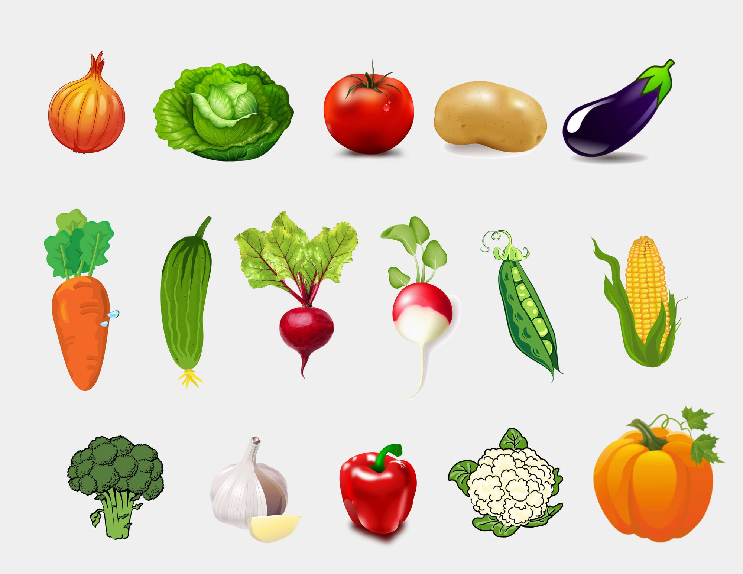

**2. Игра «Найди овощ».**

Дети смотрят на картинку и называют овощи.

Затем демонстрируется картинка с изображением огорода. Дети рассматривают ее и отвечают, где растут овощи (в огороде, на грядке, под землей, над землей).

**3. Отгадывание загадок.**

1) Сидит бабка на грядке                         3) Красный нос в землю врос,

    Вся в заплатках.                                         А зеленый хвост – снаружи.

    Кто ни взглянет –                                          Нам зеленый хвост не нужен,

    Всяк заплачет. (Лук.)                                 Нужен только красный нос. (Морковь.)

2) Уродилась я на славу,

     Голова белая, кудрявая,                                   4) В огороде рос хрустящий

     Кто любит щи, меня ищи. (Капуста.)              Наш зеленый молодец.

5) Раскололся тесный домик                                Этот овощ - настоящий

    На две половинки.                                           Длинный, сладкий… (огурец.)

    И посыпались оттуда

    Бусинки-дробинки. (Горох.)

**4. Игры.**

* **Один – много.**

Воспитатель показывает картинки с изображением какого-либо овоща – дети называют множественное число этих предметов. (Помидор – помидоры.)

* **Есть или нет?** (на множественное число существительных в родительном падеже).

Дети повторяют за воспитателем: «Есть помидоры – нет помидоров; есть огурцы – нет огурцов» и т.д.

Воспитатель обращает внимание детей на то, что некоторые овощи не имеют множественного числа (лук, капуста, горох, картофель, чеснок, свекла).

Затем воспитатель бросает мяч, называет овощи во множественном числе, а дети, возвращая мяч, - в родительном падеже: «У меня нет помидоров».

* **Какого цвета овощи?**

Воспитатель бросает мяч и называет цвет, а дети говорят, какой овощ бывает такого цвета.

**5. Описание овощей.**

*Вопросы:*

- Помидор круглый или треугольный?

- Какого цвета бывают помидоры? (Красные, розовые, желтые, зеленые.)

- Помидор мягкий или твердый?

- Помидор сладкий или кислый?

- Где растет помидор?

Воспитатель описывает помидор по всем признакам, затем раздает детям картинки с изображением разных овощей. Каждый ребенок описывает овощ на картинке.

**Пальчиковая гимнастика.**

Долго, долго мы лепили,           Руки сцеплены в замок, круговые вращения руками.

Наши пальцы утомились.          Встряхивание кистями рук.

Пусть немножко отдохнут         Поглаживание каждого пальчика по очереди.

И опять лепить начнут.        Разведение рук в стороны

Дружно руки разведем

И опять лепить начнем.               Хлопки в ладоши.

**6. Слушание русской народной мелодии «Осенью»** (обработка И. Кишко, сл. И. Плакиды).

После прослушивания дети характеризуют музыку (медленная, быстрая, протяжная, ритмичная, веселая, грустная).

**7. Рефлексия.**

Детям предлагается нарисовать свой любимый овощ: сначала простым карандашом, потом раскрасить красками.